10910: Marks Distribution
★★☆☆☆
題組：Problem Set Archive with Online Judge
題號：10910: Marks Distribution
解題者：李書緯
解題日期：2015年5月6日
題意：在學校，學生上課可以得到Mark，給定Subject數目、Marks的總數(total marks) 以及最小的Mark(minimum Mark)。請算出學生的Subjects所得Marks的所有組合數。

題意範例：
1
3 34 10 15

解法：
解法一：total Marks – number of subjects * min Mark = X，用H來算，H X 取 N(num of subjects) ，即為答案。
解法二：算出maximum Mark。用recursive來執行，將total Marks減去Mark(min Mark ~ max Mark)，當total Marks == 0 時，代表找到一種排列，把所有排列的數目加總即為答案。

範例 :
1
3 34 10 15

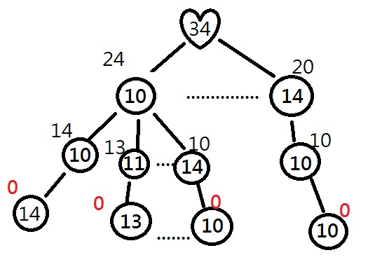

Code:
#include<iostream>
#include<cstdlib>
#include<cstring>
using namespace std;

int DP[71][71];

int F(int N, int T)
{
if(N == 1 || T == 0)
return 1;
if(DP[N][T] >= 0)
return DP[N][T];
int ans = 0;
for(int i = 0; i <= T; i++)
ans += F(N - 1, T - i);
return DP[N][T] = ans;
}

int main()
{
int K, N, T, P;
cin>>K;
while(K--)
{
cin>>N>>T>>P;
memset(DP, -1, sizeof(DP));
cout<<F(N, T - N * P)<<endl;
}
return 0;
}

